**TRƯỜNG ĐẠI HỌC SÀI GÒN**

**KHOA CÔNG NGHỆ THÔNG TIN**



**BÁO CÁO ĐỒ ÁN MÔN HỌC:**

**KIỂM THỬ PHẦN MỀM**

**Năm học 2025-2026**

**Tên đề tài:**

**PHÂN TÍCH NGHIỆP VỤ**

**Giảng viên hướng dẫn: TS. Đỗ Như Tài**

Các thành viên trong nhóm:

1. Nguyễn Hoàn Báu - 3122411017 - nguyenhoanbau2004@gmail.com

2. Võ Phương Liên Chi - 3122411022 - lienchivo04@gmail.com

3. Thái Thị Huỳnh Như - 3122411143 - thainhu21345@gmail.com

**Thành phố Hồ Chí Minh, năm 2025**

# **Bảng phân chia công việc**

|  |  |  |
| --- | --- | --- |
| **STT** | **Họ và tên** | **Công việc cần làm** |
| **1** | Nguyễn Hoàn Báu | **-** Phần giới thiệu  - Ngữ cảnh nghiệp vụ:   * Danh mục sản phẩm * Giỏ hàng   - UseCase:   * Danh mục sản phẩm * Giỏ hàng   - User Stories:   * Danh mục sản phẩm * Giỏ hàng |
| **2** | Võ Phương Liên Chi | - Ngữ cảnh nghiệp vụ:   * Quy trình thanh toán * Quản lý kho   - Conceptual Model  - UseCase:   * Quy trình thanh toán * Quản lý kho   - User Stories:   * Quy trình thanh toán * Quản lý kho |
| **3** | Thái Thị Huỳnh Như | - Ngữ cảnh nghiệp vụ   * Kiểm soát truy cập * Đánh giá   - Conceptual Model  - UseCase:   * Kiểm soát truy cập * Đánh giá   - User Stories:   * Kiểm soát truy cập * Đánh giá |

# **Mục lục**

**Bảng phân chia công việc** 2

**Mục lục** 3

**Giới thiệu** 3

**Ngữ cảnh nghiệp vụ (Business Context)** 3

**Conceptual Model** 4

**1. Sơ đồ ERD (Entity Relationship Diagram)** 4

**2. Chi tiết 6 bảng với thuộc tính:** 5

**3. Mối quan hệ:** 7

**Use Cases** 8

**USE CASE 1: PRODUCT CATALOG (Danh mục sản phẩm)** 8

**USE CASE 2: SHOPPING CART (Giỏ hàng)** 9

**USE CASE 3: PAYMENT PROCESS (Quy trình thanh toán)** 10

**USE CASE 4: INVENTORY (Hàng tồn kho)** 10

**USE CASE 5: ACCESS CONTROL (Kiểm soát truy cập)** 11

**USE CASE 6: RATING (Đánh giá)** 11

**User Stories** 12

**Danh mục sản phẩm (Product Catalog)** 12

**Giỏ hàng (Shopping Cart)** 12

**Quy trình thanh toán (Payment Process)** 13

**Hàng tồn kho (Inventory)** 13

**Kiểm soát truy cập (Access Control)** 14

**Đánh giá sản phẩm (Rating)** 14

# **Giới thiệu**

Website bán nước hoa là một ứng dụng web thương mại điện tử dạng mô-đun, được thiết kế để xây dựng một cửa hàng trực tuyến nhỏ gọn, chuyên nghiệp dành cho sản phẩm nước hoa. Ứng dụng tập trung vào trải nghiệm người dùng (UI/UX) đẹp, quy trình mua hàng mượt mà và hệ thống quản lý sản phẩm đơn giản. Toàn bộ hệ thống được phát triển bằng HTML, CSS, JavaScript và PHP, kết hợp với MySQL để lưu trữ dữ liệu và chạy trên môi trường XAMPP nhằm hỗ trợ cài đặt, thử nghiệm và triển khai dễ dàng.

Website bao gồm các chức năng chính như: hiển thị danh mục và chi tiết sản phẩm, giỏ hàng, đặt hàng và quản lý người dùng. Bên cạnh đó, phần quản trị giúp thêm, sửa, xóa sản phẩm, theo dõi đơn hàng và quản lý danh mục. Giao diện được tối ưu bằng HTML/CSS, các thao tác tương tác động sử dụng JavaScript (AJ/AX), trong khi PHP đảm nhiệm xử lý logic phía server và kết nối cơ sở dữ liệu.

Trong các hướng phát triển tiếp theo, website có thể được cải tiến bằng cách bổ sung tính năng gợi ý sản phẩm theo sở thích khách hàng, tích hợp chatbot hỗ trợ tư vấn trực tuyến, áp dụng công nghệ responsive để tối ưu hiển thị trên mọi thiết bị, cũng như xây dựng API mở rộng để kết nối với ứng dụng di động. Những cải tiến này sẽ giúp hệ thống ngày càng hoàn thiện, thân thiện với người dùng và đáp ứng tốt hơn nhu cầu thực tế.

# **Ngữ cảnh nghiệp vụ (Business Context)**

Website bán nước hoa được thiết kế với các kịch bản nghiệp vụ cơ bản, bao gồm: Danh mục sản phẩm (Product Catalog), Giỏ hàng (Shopping Cart), Quy trình thanh toán (Payment Process), Quản lý kho (Inventory), Kiểm soát truy cập (Access Control).

Với danh mục sản phẩm, người dùng (Khách hàng) có thể duyệt qua danh sách các sản phẩm nước hoa với các chức năng lọc và sắp xếp theo loại, theo tên hoặc giá. Khi nhấn vào một sản phẩm trong danh sách, hệ thống hiển thị chi tiết sản phẩm bao gồm: tên, mô tả, số lượng còn trong kho, cùng với nhãn “sản phẩm nổi bật” (nếu có). Quản trị viên có quyền quản lý sản phẩm và gán sản phẩm vào kho hàng hiện có.

Với giỏ hàng, người dùng có thể thêm sản phẩm vào giỏ thông qua nút ”Thêm sản phẩm” hoặc “Mua ngay”. Giỏ hàng sẽ hiển thị danh sách sản phẩm đã chọn kèm bảng tóm tắt bao gồm tổng chi phí sản phẩm, chi phí vận chuyển, khuyến mãi (nếu có) và tổng tiền thanh toán. Khi người dùng thêm hoặc xóa sản phẩm, hệ thống sẽ tự động cập nhật thông tin giỏ hàng. Người dùng có thể thực hiện quá trình thanh toán bằng cách nhấn nút “Thanh toán” trong giỏ hàng. Quản trị viên có khả năng theo dõi giỏ hàng của tất cả người dùng và xử lý các giỏ hàng không hợp lệ (ví dụ sản phẩm trong kho đã hết hàng hoặc dữ liệu giỏ hàng bị lỗi thiếu thông tin…).

Với quy trình thanh toán, sau khi người dùng xác nhận thanh toán, hệ thống sẽ kiểm tra tính hợp lệ của thông tin người dùng và thông tin sản phẩm, xử lý giao dịch và gửi email thông báo cho khách hàng để xác nhận tình trạng đơn hàng (đã duyệt đơn, đang chuẩn bị hàng, đang vận chuyển, đã giao hàng thành công).

Với quản lý kho, quản trị viên có thể quản lý dữ liệu kho hàng bao gồm số lượng sản phẩm tồn kho, thông tin địa chỉ, cũng như phân bố sản phẩm tới các kho hàng khác nhau.

Còn về kiểm soát truy cập, người dùng có thể đăng nhập hoặc đăng xuất khỏi hệ thống. Sau khi đăng nhập, nếu là Khách hàng, hệ thống sẽ điều hướng đến trang danh mục sản phẩm. Còn nếu là Quản trị viên, hệ thống sẽ điều hướng đến trang quản trị.

Khách hàng có thể đánh giá sản phẩm đã mua bằng cách mở trang chi tiết sản phẩm, chọn mục “Đánh giá sản phẩm”, nhập số sao và nội dung nhận xét. Hệ thống kiểm tra quyền đánh giá, sau đó lưu và hiển thị đánh giá vừa gửi. Ngoài ra, khi truy cập trang chi tiết, khách hàng có thể xem các đánh giá hiện có cùng điểm trung bình của sản phẩm để tham khảo trước khi mua.

Ngoài ra, trong giai đoạn khởi tạo hệ thống, cần tạo dữ liệu ban đầu bao gồm một tài khoản Quản trị viên, một số tài khoản Khách hàng, cùng dữ liệu mẫu về sản phẩm và kho hàng

# **Conceptual Model**

## **1. Sơ đồ ERD (Entity Relationship Diagram)**

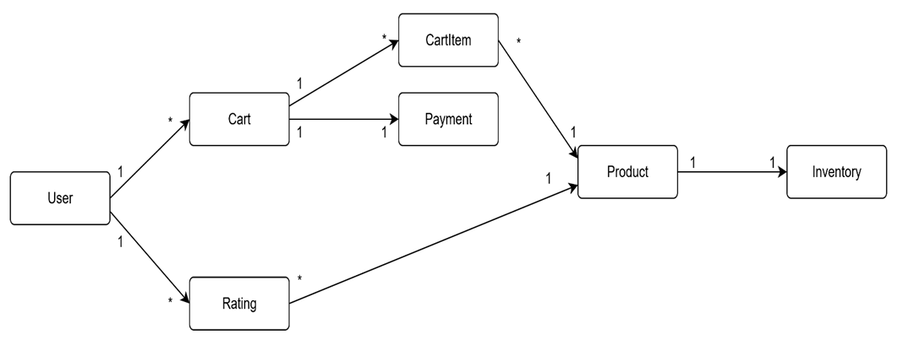

## **2. Chi tiết 6 bảng với thuộc tính:**

**Bảng 1: User (Người dùng)**

- UserID (PK, INT, Auto Increment)

- Username (VARCHAR(50), UNIQUE, NOT NULL)

- Password (VARCHAR(255), NOT NULL)

- Email (VARCHAR(100), UNIQUE, NOT NULL)

- FullName (VARCHAR(100))

- Phone (VARCHAR(20))

- Address (TEXT)

- Role (ENUM('Buyer', 'Admin'), DEFAULT 'Buyer')

- CreatedDate (DATETIME, DEFAULT CURRENT_TIMESTAMP)

**Bảng 2: Product (Danh mục sản phẩm)**

- ProductID (PK, INT, Auto Increment)

- ProductName (VARCHAR(200), NOT NULL)

- Brand (VARCHAR(100)) -- Thương hiệu: Chanel, Dior...

- Capacity (VARCHAR(20)) -- Dung tích: 30ml, 50ml, 100ml

- ScentType (VARCHAR(100)) -- Loại mùi: Floral, Woody, Fresh...

- Gender (ENUM('Nam', 'Nữ', 'Unisex'))

- Price (DECIMAL(10,2), NOT NULL)

- Description (TEXT)

- Image (VARCHAR(255))

- IsHot (BOOLEAN, DEFAULT FALSE) -- Sản phẩm nổi bật

- CreatedDate (DATETIME, DEFAULT CURRENT_TIMESTAMP)

- InventoryID (FK, INT) -- Liên kết đến kho

**Bảng 3: Inventory (Kho hàng)**

- InventoryID (PK, INT, Auto Increment)

- InventoryName (VARCHAR(100), NOT NULL)

- Location (VARCHAR(200)) -- Khu vực: Hà Nội, TP.HCM...

- Address (TEXT)

- Quantity (INT, DEFAULT 0)

- CreatedDate (DATETIME, DEFAULT CURRENT_TIMESTAMP)

**Bảng 4: Cart (Giỏ hàng)**

- CartID (PK, INT, Auto Increment)

- UserID (FK, INT, NOT NULL)

- TotalAmount (DECIMAL(10,2), DEFAULT 0)

- ShippingFee (DECIMAL(10,2), DEFAULT 0)

- DiscountAmount (DECIMAL(10,2), DEFAULT 0)

- IsActive (BOOLEAN, DEFAULT TRUE)

- CreatedDate (DATETIME, DEFAULT CURRENT_TIMESTAMP)

- UpdatedDate (DATETIME, ON UPDATE CURRENT_TIMESTAMP)

**Bảng 5: CartItem (Chi tiết giỏ hàng)**

- CartItemID (PK, INT, Auto Increment)

- CartID (FK, INT, NOT NULL)

- ProductID (FK, INT, NOT NULL)

- Quantity (INT, DEFAULT 1)

- UnitPrice (DECIMAL(10,2), NOT NULL)

- TotalPrice (DECIMAL(10,2), NOT NULL)

**Bảng 6: Payment (Quy trình thanh toán)**

- PaymentID (PK, INT, Auto Increment)

- CartID (FK, INT, NOT NULL)

- PaymentMethod (ENUM('COD', 'Banking', 'E-Wallet'))

- PaymentStatus (ENUM('Pending', 'Processing', 'Completed', 'Failed'))

- TotalAmount (DECIMAL(10,2), NOT NULL)

- PaymentDate (DATETIME)

- CreatedDate (DATETIME, DEFAULT CURRENT_TIMESTAMP)

**Bảng 7: Rating (Đánh giá)**

- RatingID (PK, INT, Auto Increment)

- ProductID (FK, INT, NOT NULL)

- UserID (FK, INT, NOT NULL)

- Stars (INT, CHECK (Stars BETWEEN 1 AND 5))

- Comment (TEXT)

- CreatedDate (DATETIME, DEFAULT CURRENT_TIMESTAMP)

## **3. Mối quan hệ:**

- User (1) ─── (1) Cart: Một user có một giỏ hàng

- Cart (1) ─── (*) CartItem: Một giỏ có nhiều sản phẩm

- Product (1) ─── (*) CartItem: Một sản phẩm có thể ở nhiều giỏ

- Product (*) ─── (1) Inventory: Nhiều sản phẩm thuộc một kho

- User (1) ─── (*) Rating: Một user đánh giá nhiều sản phẩm

- Product (1) ─── (*) Rating: Một sản phẩm có nhiều đánh giá

- Cart (1) ─── (1) Payment: Một giỏ hàng có một thanh toán

# **Use Cases**

## **USE CASE 1: PRODUCT CATALOG (Danh mục sản phẩm)**

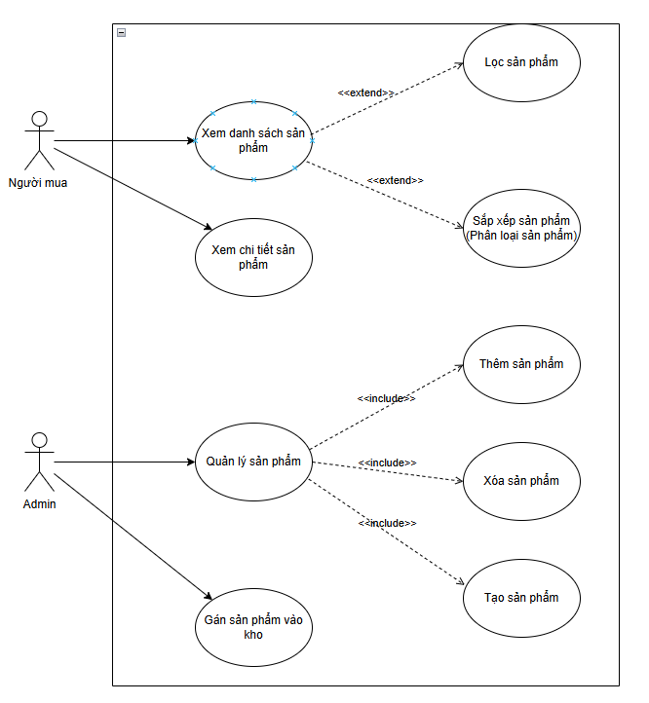

## **USE CASE 2: SHOPPING CART (Giỏ hàng)**

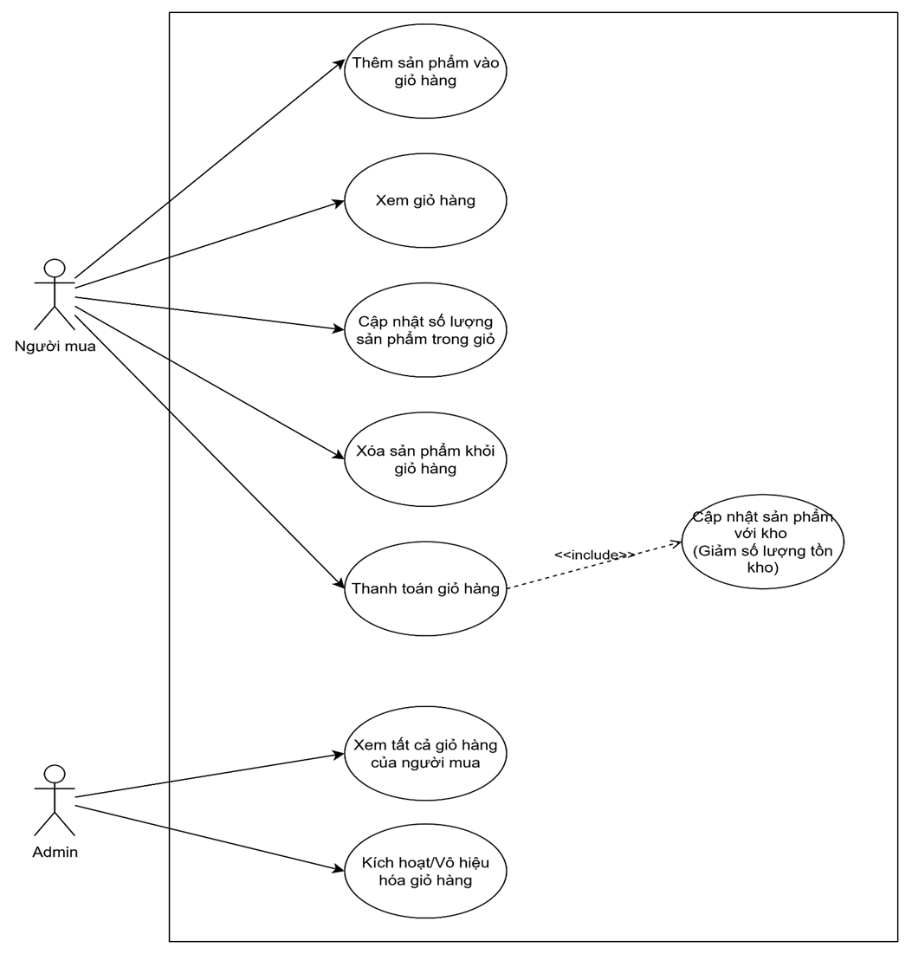

## **USE CASE 3: PAYMENT PROCESS (Quy trình thanh toán)**

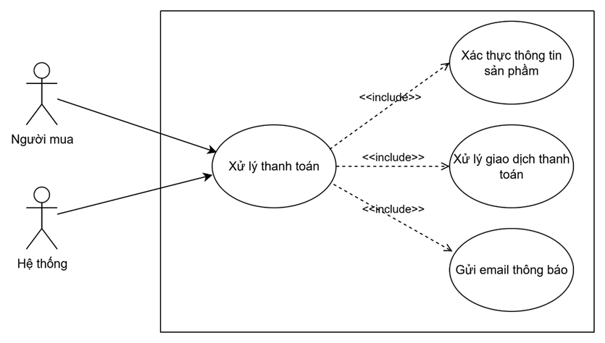

## **USE CASE 4: INVENTORY (Hàng tồn kho)**

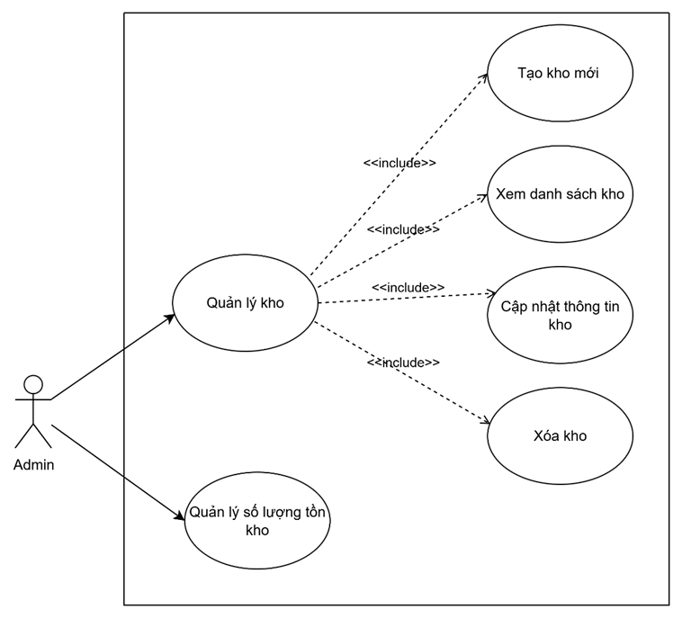

## **USE CASE 5: ACCESS CONTROL (Kiểm soát truy cập)**

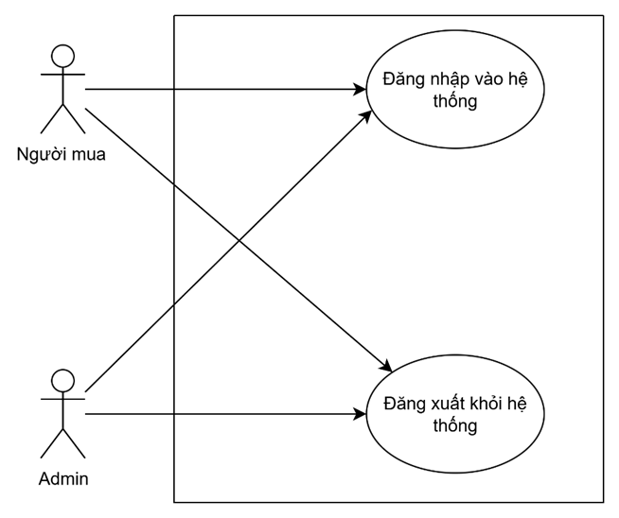

## **USE CASE 6: RATING (Đánh giá)**

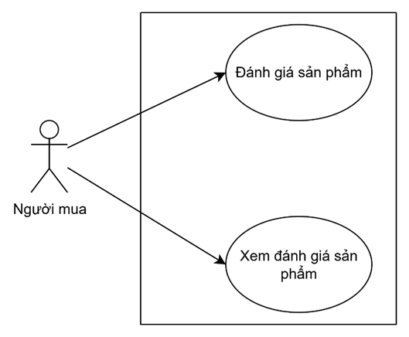

# **User Stories**

## **Danh mục sản phẩm (Product Catalog)**

Là người mua khi truy cập vào website sẽ nhìn thấy danh mục các loại nước hoa được hiển thị kèm theo hình ảnh, tên sản phẩm và mô tả ngắn gọn. Một số sản phẩm sẽ được đánh dấu là “sản phẩm nổi bật” nếu được nhiều người xem hoặc mua.

* Hệ thống hỗ trợ cho người mua các chức năng lọc sản phẩm theo tên hoặc mức giá, đồng thời có thể sắp xếp theo thứ tự tăng hoặc giảm dần theo giá hoặc tên.
* Khi kết hợp cả lọc và sắp xếp, danh sách nước hoa sẽ được cập nhật chính xác theo các điều kiện mà người dùng chọn.
* Nếu muốn tìm hiểu chi tiết, người mua có thể nhấn vào sản phẩm để xem đầy đủ thông tin: tên, mô tả, số lượng còn trong kho và thông tin kho hàng (địa chỉ, vị trí lưu trữ).

Về phía quản trị viên, hệ thống cho phép họ quản lý toàn bộ danh mục sản phẩm với các thao tác như thêm mới, chỉnh sửa hoặc xóa. Ngoài ra, quản trị viên còn có thể gán sản phẩm nước hoa vào các kho hàng hiện có để tiện cho việc quản lý và kiểm soát hàng tồn.

## **Giỏ hàng (Shopping Cart)**

Là người mua, khi truy cập vào website tôi có thể thấy danh sách sản phẩm nước hoa hiển thị đầy đủ với tên, hình ảnh và giá tiền. Từ đây, tôi có thể chọn một sản phẩm bất kỳ để mua sắm.

Tôi có thể thêm sản phẩm vào giỏ hàng trực tiếp từ danh mục sản phẩm hoặc từ trang chi tiết của sản phẩm, với số lượng mặc định ban đầu là 1. Sau khi thêm, tôi có thể mở giỏ hàng để xem toàn bộ danh sách sản phẩm mà mình đã chọn.

Trong giỏ hàng, tôi có thể thấy một bảng tóm tắt với đầy đủ thông tin như tổng chi phí, số tiền tiết kiệm từ khuyến mãi sản phẩm, tạm tính, phí vận chuyển, số tiền tiết kiệm từ khuyến mãi vận chuyển và tổng số tiền của đơn hàng. Tôi có thể thay đổi số lượng sản phẩm trong giỏ, và khi tôi cập nhật thì bảng tóm tắt sẽ tự động thay đổi theo. Ngoài ra, tôi cũng có thể xóa bất kỳ sản phẩm nào mà tôi không muốn mua nữa, và bảng tóm tắt cũng sẽ được cập nhật để phản ánh chính xác thông tin mới.

Khi đã sẵn sàng, tôi có thể tiến hành thanh toán giỏ hàng của mình. Nếu giỏ hàng trống, hệ thống sẽ không cho phép tôi thực hiện thao tác này. Còn khi giỏ hàng hợp lệ, quy trình xử lý thanh toán sẽ được bắt đầu.

Là quản trị viên, tôi có thể xem giỏ hàng của tất cả người mua trong hệ thống cùng với thông tin chi tiết ở bảng tóm tắt. Ngoài ra, tôi còn có thể bật hoặc tắt (enable/disable) giỏ hàng của bất kỳ người mua nào trong trường hợp giỏ hàng đó không hợp lệ hoặc phát sinh sự cố trong quá trình xử lý.

## **Quy trình thanh toán (Payment Process)**

Trong quá trình mua sắm, bất kỳ người mua nào cũng có thể tiến hành thanh toán cho đơn hàng của mình.

Khi bước này diễn ra, hệ thống sẽ kiểm tra lại toàn bộ thông tin sản phẩm, tính hợp lệ của đơn hàng và bắt đầu xử lý thanh toán. Vì đây chỉ là phiên bản minh họa nên hệ thống sẽ không kết nối với cổng thanh toán thật, nhưng vẫn gửi email thông báo đến người mua.

Nếu phát hiện sản phẩm trong đơn hàng không hợp lệ (ví dụ hết hàng, thông tin sai), quy trình thanh toán sẽ bị hủy và người mua sẽ nhận được một email thông báo lý do.

Khi thanh toán hoàn tất thành công, đơn hàng sẽ được đánh dấu là đã xử lý và hệ thống sẽ gửi email xác nhận đến người mua.

## **Hàng tồn kho (Inventory)**

Với vai trò quản trị viên, tôi có thể quản lý kho nước hoa của cửa hàng. Tôi được phép thêm mới sản phẩm, cập nhật số lượng hàng còn lại, chỉnh sửa thông tin chi tiết hoặc xóa sản phẩm ra khỏi kho nếu cần.

Việc quản lý tồn kho giúp đảm bảo dữ liệu sản phẩm hiển thị cho người mua luôn chính xác và kịp thời.

## **Kiểm soát truy cập (Access Control)**

Mỗi người dùng khi tham gia hệ thống sẽ được phân quyền theo vai trò: người mua hoặc quản trị viên.

Tôi có thể đăng nhập bằng tài khoản của mình để truy cập vào đúng giao diện tương ứng.

* Nếu là người mua, sau khi đăng nhập tôi sẽ được chuyển ngay đến trang danh mục nước hoa để bắt đầu mua sắm.
* Nếu là quản trị viên, tôi sẽ được chuyển đến trang quản lý để theo dõi sản phẩm, giỏ hàng và các dữ liệu khác.

Ngoài ra, hệ thống cũng hỗ trợ chức năng đăng xuất để đảm bảo tính bảo mật cho tài khoản.

## **Đánh giá sản phẩm (Rating)**

Sau khi đã mua hàng, người mua có thể để lại đánh giá cho từng sản phẩm mình đã mua. Hệ thống chỉ cho phép những người đã hoàn tất mua hàng thực hiện đánh giá và sẽ lưu trữ, hiển thị đánh giá ngay trên trang chi tiết sản phẩm.

Đồng thời, người dùng và người mua khác có thể xem danh sách đánh giá này để tham khảo trước khi quyết định mua.